课内设计题目及评分标准

一．**十三硬币问题**

已知有13枚未知硬币，其中有一枚是假币（轻重未知）。现有一台天平（没有砝码），一枚真硬币，只允许称三次，找出其中的假币并判断假币是轻是重。

**二．水壶问题**

1. 现有8升、5升、3升的容器各一个，均无任何度量标记，其中8升的容器装满啤酒，其他两个为空。要求用上述容器倒来倒去，分成两份4升的啤酒。

升级版水壶问题：

2.有两个容量分别为 x升 和 y升 的水壶以及无限多的水。请判断能否通过使用这两个水壶，从而可以得到恰好 z升 的水？如果可以，最后请用以上水壶中的一或两个来盛放取得的 z升 水。

你允许：1.装满任意一个水壶；

2.清空任意一个水壶；

3.从一个水壶向另外一个水壶倒水，直到装满或者倒空。

输入x,y,z的值判断可否满足。

**三．传教士野人过河问题**

在河的左岸有N个传教士、N个野人和一条船，传教士们想用这条船把所有人都运过河去，但有以下条件限制：

（1）修道士和野人都会划船，但船每次最多只能运K个人；

（2）在任何岸边野人数目都不能超过修道士，否则修道士会被野人吃掉。

假定野人会服从任何一种过河安排，请规划出一个确保修道士安全过河的计划。

**四．罗马尼亚度假问题**

分别用宽度优先、深度优先、贪婪算法和 A*算法求解Zerind到Bucharest的最短路径。

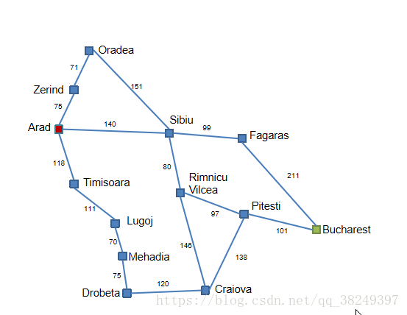

**五．一字棋**

**六．翻转棋**

**七．五子棋**

**八．自选**

**编程语言：C、C++、Java、Matlab、Python等不限**

**团队形式：6-8人，自由组合**

**成果形式：演示程序、源代码、课程报告**

**评分标准：**

**100分：汇报流畅，语言表达准确，内容有亮点，报告攥写规范，逻辑性强**

**90分：汇报流畅，语言表达准确，报告攥写规范，逻辑性强**

**80分：汇报较为流畅，语言表达较为准确，报告攥写规范，内容全面**

**70分：汇报内容较为全面，报告撰写较为全面**

**60分：内容全面，不存在抄袭等情况**

**60分以下：存在抄袭等问题**